A3全实验室自动化生态平台
项目推荐书
(型号: HP-AFS/3特定蛋白分析仪)

禾柏生物技术股份有限公司
联系人：余熙
电话：15989138773

禾柏生物技术股份有限公司
——禾为稼穑，柏立千年
禾柏生物技术股份有限公司成立于2006年9月29日，是一家以国际医疗先进技术为基础，结合自主原创优秀科研成果，用国际一流产品服务社会的高新技术企业，主要从事临床诊断和食品安全检测仪器及相关试剂等即时检测（POCT）产品的研究开发、生产销售和相关服务。公司研发在美国旧金山，在全国大多数城市都设立了办事处，并在苏州建立了营销中心，以便提供及时的服务和技术支持。
禾柏公司拥有质量管理严格规范的GMP标准化生产厂区，通过了德国莱茵TUV、ISO13485体系认证和欧盟CE认证。与总参谋部总医院合作建有“全军结核病防治重点实验室合作实验室”，其中全血γ干扰素结核诊断项目获得国家十二五计划支持；与美国香柏公司合作设有“中国区诊断试剂及配套仪器生产基地”；与美国Hygiena公司合作建立“食品安全检测设备平台”。公司拥有层析免疫荧光系列、散射比浊系列、激光染色系列、化学发光免疫分析系列四大类产品，远销美国、英国、印度、韩国、意大利、马来西亚、新加坡等国家和地区。
国际一流的设计、自主原创关键技术、对行业前沿技术的敏锐把握、以及优秀的管理文化、严格的质量体系构成了禾柏公司的竞争优势。禾柏公司秉持“简单、真实、勤奋、超越”的价值观，专注于简单、快速、准确的产品设计，以不断创新的技术和服务，成为健康产业细分市场上的持续领跑者。
公司的所有员工都经石家庄总部严格培训。所有禾柏授权的代理商也都经过严格培训，并得到禾柏专业工程师的技术支持。
禾柏生物24小时服务电话：4000-191-606。
禾柏公司秉持“简单、真实、勤奋、超越”的价值观，专注于简单、快速、准确的产品设计，将不断扩展的产品和不停更新的技术带到您的身边。

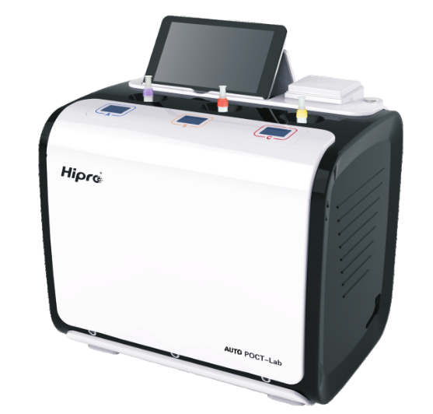

HP-AFS/3特定蛋白分析仪

HP-AFS/3特定蛋白分析仪（A3）的性能特点

- POCT的全自动——一键操作
1、全程仅需一步：采样---放入仪器。自动感应开始检测。
2、仪器只需开机，无其他预设操作。
3、支持多样本同时检测，独立三通道，同时进行检测。
4、项目信息自动识别；反应杯附二维码，二维码自动读取信息，避免人为误差，无需人工。
5、混匀及试剂加注全部由仪器标准化操作，保证结果的重复性和稳定性。
6、具备条码扫描功能，避免了手工输入。
7、完整的连接线和数据处理能力，支持LIS/HIS连接，可以把数据传输到您想要的工作站以及监护上。
8、自带打印系统，可以直接输出打印结果。
9、灵活的仪器监控，自带蓝牙连接的控制面板，可远距离监控仪器。
- 多项目灵活开展
1、现推出的项目已有十几种，多种关联检测可以同时进行：
①感染类：超敏C反应蛋白(HsCRP)；血清淀粉样蛋白(SAA)；降钙素原(PCT)
②心血管类：肌红蛋白（Mb）；肌钙蛋白I（cTni）；肌酸激酶同工酶Mb（CK-MB）；人心型脂肪酸结合蛋白（H-FABP）；氨基末端脑钠肽前体（NT-proBNP）；脂蛋白磷脂酶A2（Lp-PLA2）；脂蛋白（a）[LP(a)]；同型半胱氨酸（HCY）
③肝功能类：转铁蛋白（TRF）；前白蛋白（PA）；腺苷脱氨酶（ADA）
④风湿类：超敏C反应蛋白(HsCRP)；类风湿因子(RF)；抗链球菌溶血素“O”(ASO)；抗环瓜氨酸肽抗体(anti-CCP)
⑤肾功能类：α1-微球蛋白(α1-MG)；β2-微球蛋白(β2-MG)；视黄醇结合蛋白（RBP）；胱氨酸蛋白酶抑制剂C（Cys-c）；尿微量白蛋白（mAlb）；中性粒细胞明胶酶相关脂质运载蛋白（NGAL）
⑥糖尿病类：糖化血红蛋白(HbA1c)
⑦凝血类： D-二聚体(D-Dimer)
⑧自身免疫类：免疫球蛋白A（IgA）；免疫球蛋白G（IgG）；免疫球蛋白M（IgM）
不同的项目自由组合，同时测定，并且会不断扩展更多的项目，一机多能。
- 核心目的：快速检测
- 所有项目检测时间不超过8分钟。最快的项目从采样到完成不超过3分钟。
- 单个模组样本通量最高可达90个测试/小时。
- 模块化设计，每个模组3个通道，大量样本时多模组合并，成倍的增加测试速度。
- 单样本全程全自动，三通道同时检测
- 准确检测
1、全频谱光栅，性能远超转轮滤光片式仪器，连续波长扫描，极高分辨率。
2、组合传感器，集合四种定量方法学，三维散射比浊、全频谱生化、多点投射比浊、全频谱荧光。不同项目自动选用最适合的方法学进行检测。
3、中央空调设计，风热传感供热体系，避免了环境温度不同造成的测试误差。
4、独特采样吸头，采用定量吸头，吸头有独特疏水设计，采样时精准定量。
5、独特三重质控体系。一、标准杯校准仪器光路，保证仪器的稳定；二、独有标配第三方质控的质控卡检验和校准曲线，保证试剂的可靠性；三、物联网设计远程设计检测标准，根据当地人群适当波动检测水平，达到精确检验的目的。
以上设计均为提高检测的可靠性，保证检测质量。
- 潜在价值
A3是平台化的设计，多方法的集合能满足很多项目的检测，随着更多项目的开发，越来越多的项目会出现在我们的检测平台上，避免医院为了新的项目重复购买仪器。
HP-AFS/3的标准配置

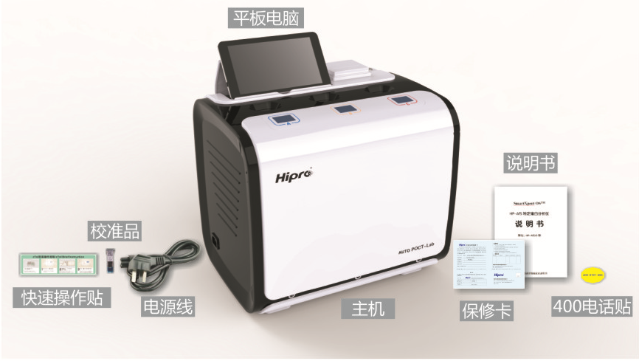
除仪器主机外，校准品由工程师携带，在仪器安装时使用，其他的配件分别是：
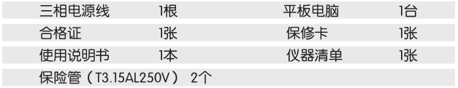
体积：385mm×305mm×353mm
主机重量：约15kg

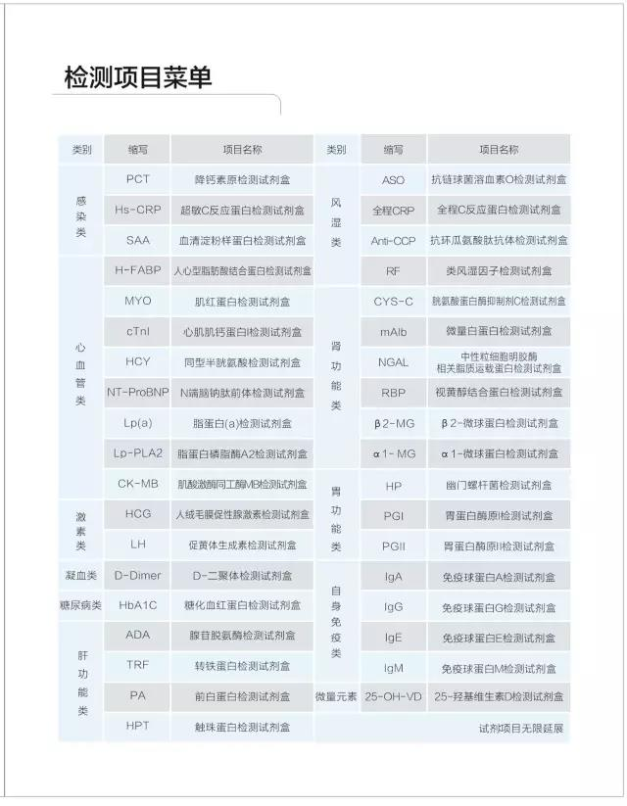
HP-AFS/3项目介绍

免费培训计划

操作管理人员与操作人员培训计划(具体培训计划见附件)
接受培训人员  类型和人数 | 设备操作管理人员与操作人员；  接受培训的具体人员和人数由医院自定。
培训时间和期限 | 机器到货安装调试后，进行操作和维护培训。
培训地点 | 医院指定地点。
责任培训人 | 禾柏公司指定工程师或培训专员。
培训内容 | 设备基本原理、安装、调试要求，各项功能操作使用、维修保养等；

临床应用培训计划**
接受培训人员  类型和人数 | 操作科室及相关临床科室  接受培训的具体人员和人数由医院自定。
培训时间和期限 | 机器到货安装调试后根据客户需求，可进行临床应用培训。
培训地点 | 医院指定地点。
责任培训人 | 禾柏公司指定工程师或培训专员。
培训内容 | 开展参数基础知识、各参数的应用意义、在临床上的应用等。
**临床应用培训非标配培训项目，根据客户实际情况会有所调整

售 后 服 务 承 诺
1．1年免费保修期；终身维修（5年保用期）。
本产品（包括零件和主机）从购买日期开始有1年的保修期
下列情况不属于保修范围，应支付所需维修费用
A未按产品说明书使用，造成仪器损坏。
B私自拆卸所造成的仪器损坏。
C由于储存或保养不当造成的仪器损坏。如高温、高湿、腐蚀等。
产品的售后服务
A 设备交付使用后，我方定期对改设备进行巡回保养；
B对保修期内的维修服务，我方在收到使用方通知后24小时之内给予答复；由于非人为因素导致仪器无法正常运行，全部维修费用由我方支付。若需将产品送回生产厂，我方为保证项目正常开展，会提供替用机，并承担往返运费。
C对保修期后的维修服务，我方在收到买方通知后24小时之内给予答复，负责设备的调试或已损坏的零部件的更换，双方将对保修期外的服务费用的收取签署协议。
D我方承诺对本仪器进行终身维护。

2．针对此次招标，对贵院特别提供如下优惠：
⑴免收服务差旅费
⑵免费提供成套的PC端报告单软件。
⑶定期提供远程仪器校准
3．接到用户报修通知响应时间：2小时；
如需要，到现场时间：≤24-48小时（节假日或因交通不便除外）。
免收服务差旅费，保修期外如需要换机，只收取快递费。
4．专业培训、原厂严格培训的维修工程师，拥有丰富的维修经验，使您能够得到最贴近的服务。
5．4000-191-606全国免费客户服务电话，随时传递您的维修及其它需求，保证您得到及时的服务。
6．客户服务满意跟踪系统，及时了解客户对每次维修的意见和反馈，保证维修的质量。
7．具备严密的质量衡量系统，对工程师维修响应时间，解决故障时间，备件运送时间，顾客满意度的测评和监控，确保了维修水准的保持。
8. 使用设备环境要求：
温度：10~30℃（开机）；0~50℃（关机）
湿度：最大70%
电源：额定电压220V，50Hz，必须带有底线。

综上所述，我科室为了提高检测自动化水平，为临床提供更加精准、定量、快速的检测报告，适应科室发展的需求，建议院方考虑引进A3全自动免疫分析仪
特此申请。
申请科室：
日期：

